Лабораторная работа №3
  - Моделирование графов атак
Бабенко Артём Сергеевич
Содержание

1. Цель работы
— Освоить методы построения и анализа графов атак для оценки уязвимостей сетевой инфраструктуры.
— На примере моделирования атак на корпоративную сеть изучить:
— представление сетевой топологии и уязвимостей в виде ориентированного графа;
— алгоритмы поиска всех возможных путей атаки от начальных точек до целевых активов;
— расчёт метрик центральности для определения критических узлов;
— визуализацию графа с цветовой индикацией уровня риска;
— оценку вероятности успешной атаки с учётом сложности эксплуатации уязвимостей.

2. Задание
- Построить граф атак для заданной топологии сети.
- Реализовать алгоритм поиска всех путей от заданного источника к цели.
- Рассчитать метрики центральности для всех узлов и выявить наиболее критичные.
- Визуализировать граф, раскрашивая узлы в зависимости от степени риска.
- Присвоить каждому ребру вес (вероятность успешной атаки) и вычислить наиболее вероятный путь атаки.

3. Теоретическое введение
Граф атак (Attack Graph) — это ориентированный граф, в котором вершины представляют состояния системы (узлы сети, привилегии, факты), а рёбра — действия, которые может выполнить атакующий для перехода из одного состояния в другое. В упрощённой модели граф атак можно представить как ориентированный граф, где:
- вершины — сетевые узлы (хост, сервер, рабочая станция);
- направленные рёбра — возможность атаки с одного узла на другой (через эксплойт уязвимости, доверительные отношения, сетевой доступ).
Для каждого узла можно задать уровень защищённости, список уязвимостей и тип узла.
Задача анализа графа атак сводится к нахождению всех путей от источника (злоумышленник) к цели (критический актив). Для этого применяются алгоритмы поиска в глубину (DFS), в ширину (BFS) и алгоритм Дейкстры для поиска наименее сложного пути.
Для выявления критичных узлов используются метрики центральности: степень центральности (in-degree, out-degree), центральность по посредничеству, по близости и PageRank.
Если каждому ребру присвоить вероятность успешной эксплуатации, то вероятность успешной атаки по пути вычисляется как произведение вероятностей рёбер.

4. Выполнение лабораторной работы

4.1 Подготовка каталога
Создадим рабочий каталог для кода.
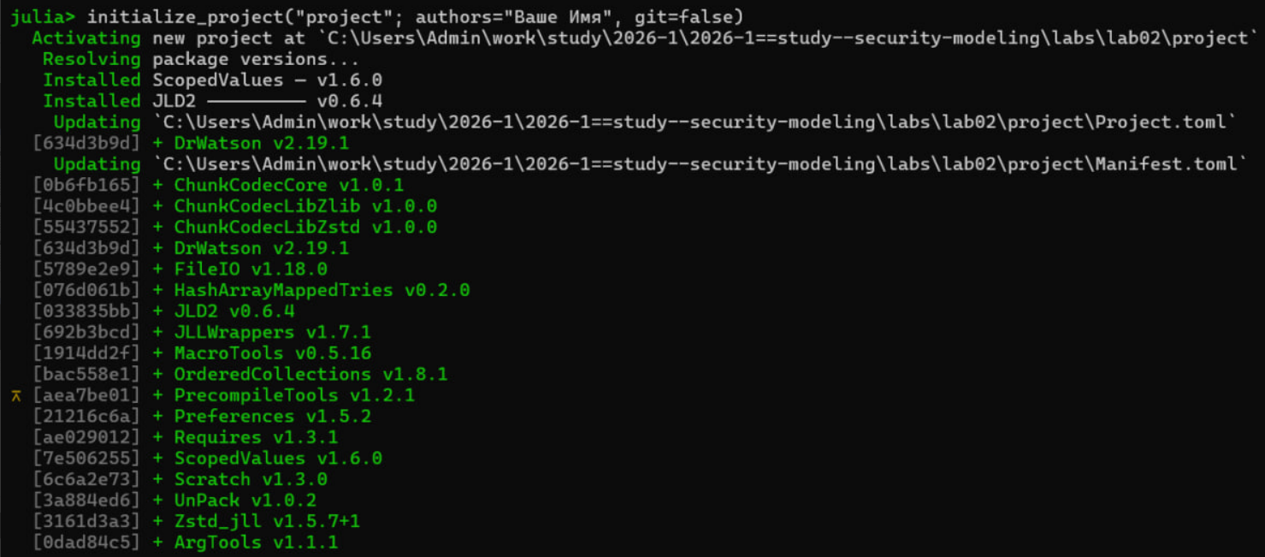
Рисунок 1: Содержимое каталога
Содержимое каталога.
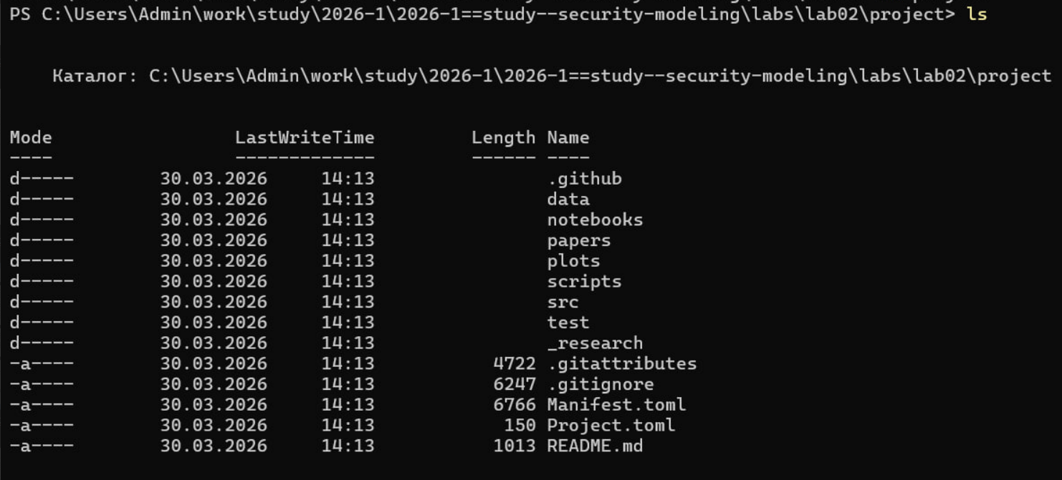
Рисунок 2: Содержимое каталога
Установим необходимые пакеты.
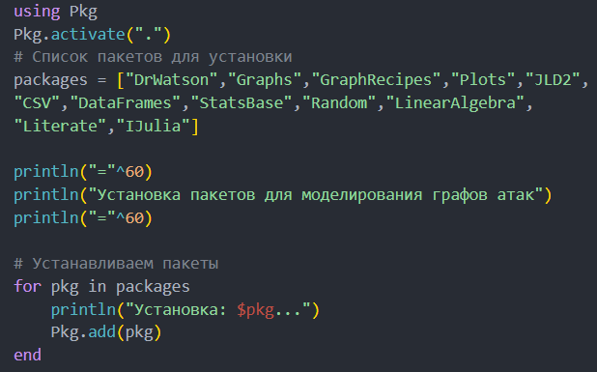
Рисунок 3: Установка пакетов

4.2 Ядро моделирования графа атак
Создадим ядро моделирования графа атак, которое содержит все функции для построения ориентированного графа атак, поиска путей, расчёта метрик центральности, присвоения весов и нахождения наиболее вероятного пути.
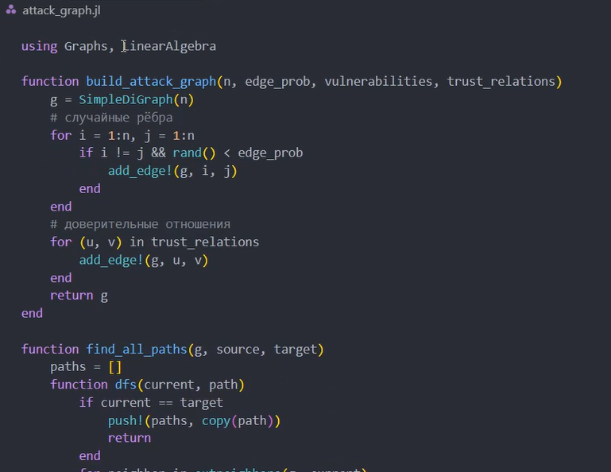
Рисунок 4: Скрипт src/attack_graph.jl

4.3 Однократный запуск эксперимента
Напишем скрипт scripts/ag_run_experiment.jl, который выполняет построение графа атак для заданных параметров, находит все пути, вычисляет метрики центральности, определяет наиболее вероятный путь и сохраняет результаты.
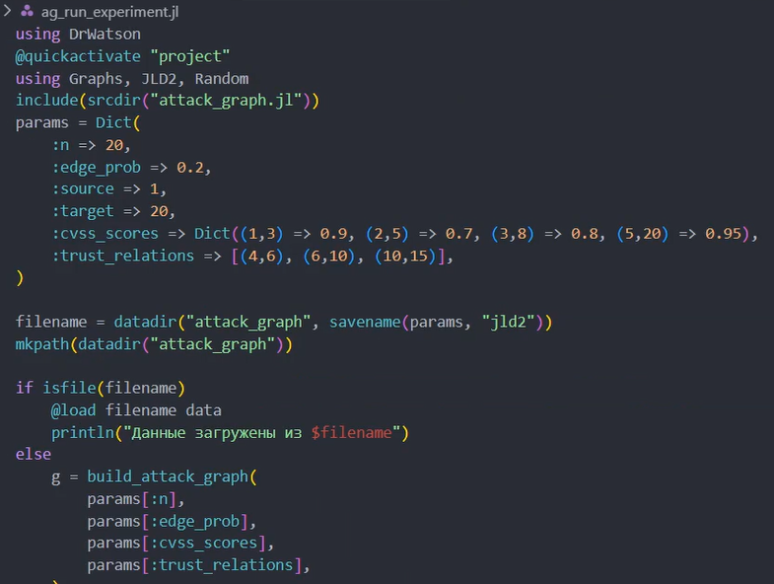
Рисунок 5: Скрипт ag_run_experiment.jl

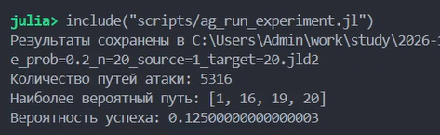
Рисунок 6: Результат выполнения ag_run_experiment.jl

4.4 Визуализация и анализ графа
Напишем скрипт scripts/ag_analyze.jl, который загружает сохранённые данные, строит изображение графа с цветовой индикацией по PageRank и выводит статистику.
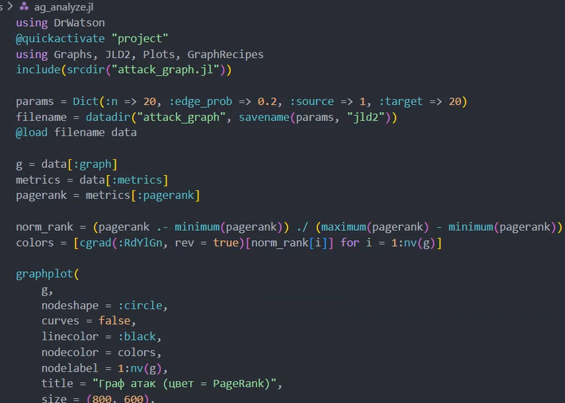
Рисунок 7: Скрипт ag_analyze.jl

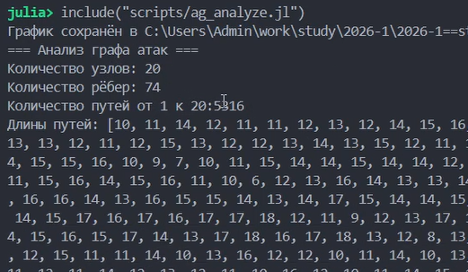
Рисунок 8: Результат выполнения ag_analyze.jl

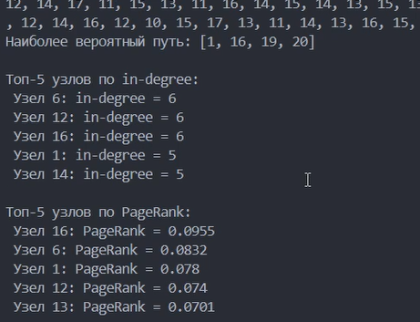
Рисунок 9: Визуализация графа

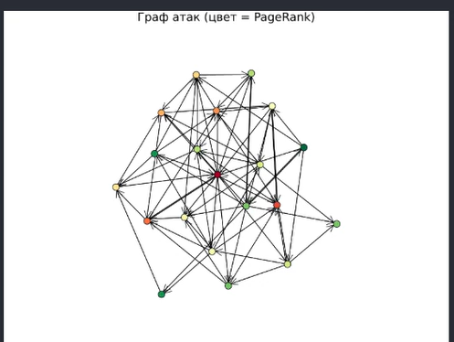
Рисунок 10: Визуализация графа

4.5 Исследование масштабируемости
Напишем скрипт scripts/ag_convergence.jl, который исследует, как размер сети влияет на время поиска всех путей и количество найденных путей.
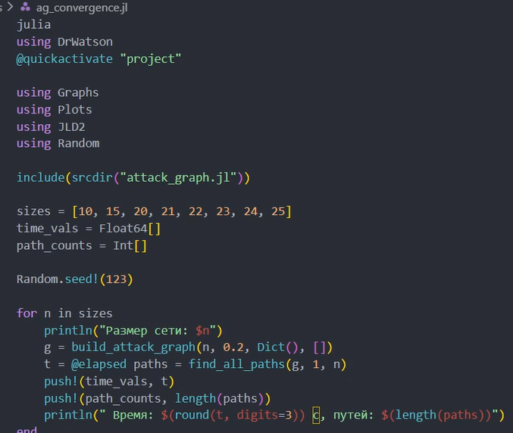
Рисунок 11: Скрипт ag_convergence.jl

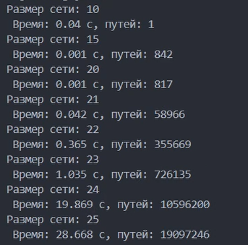
Рисунок 12: Рост времени и числа путей

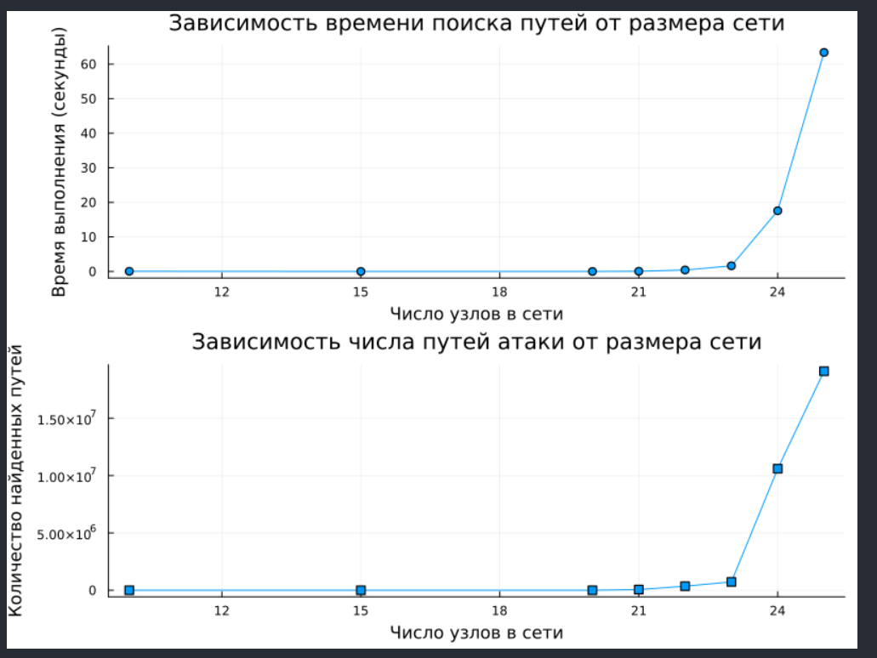
Рисунок 13: Рост времени и числа путей

4.6 Параметрическое исследование
Напишем скрипт scripts/parameter_sweep.jl, который изучает, как изменение плотности рёбер влияет на количество путей атаки, максимальную входящую степень и среднюю длину пути.
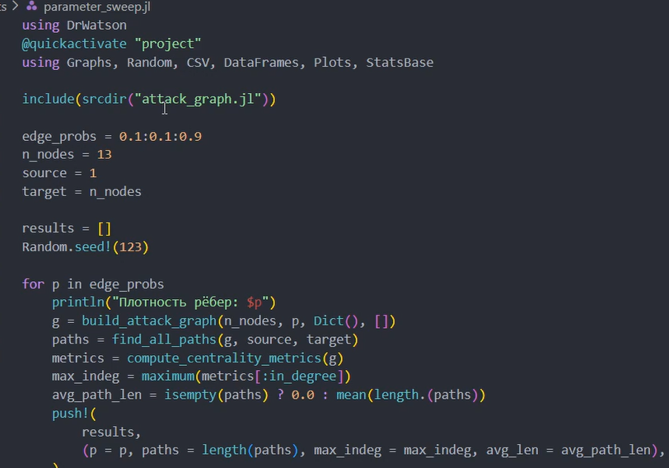
Рисунок 14: Скрипт parameter_sweep.jl

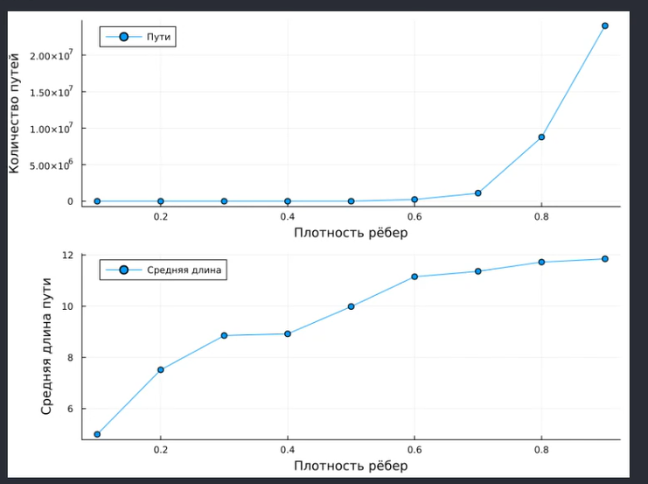
Рисунок 15: Зависимость от плотности рёбер

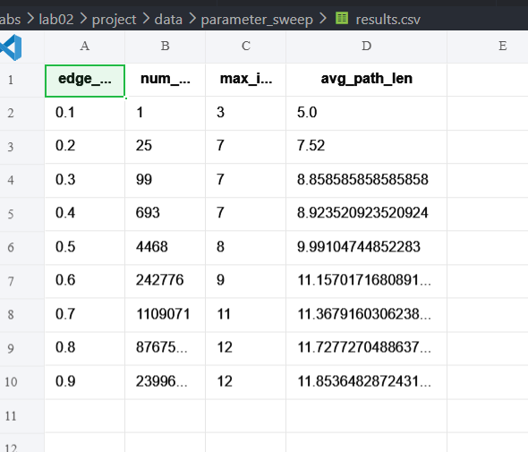
Рисунок 16: Зависимость от плотности рёбер

4.7 Преобразование кода в литературный стиль
Преобразуем код в литературный стиль.
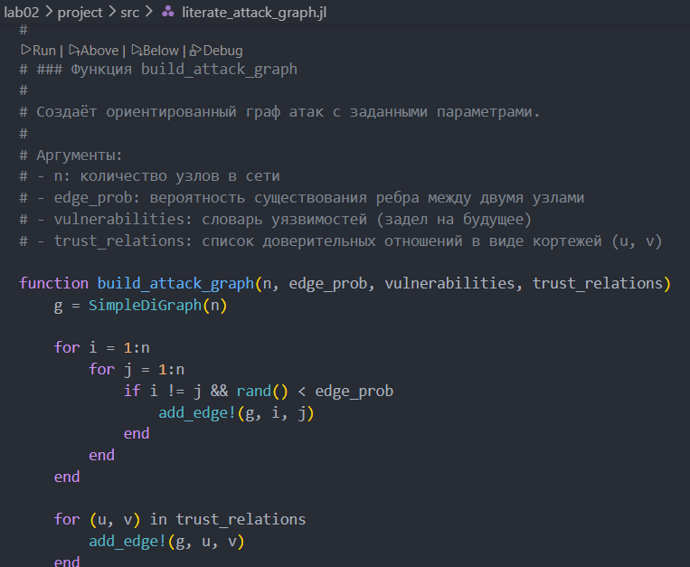
Рисунок 17: Преобразование кода
Сгенерируем из литературного кода чистый код, Jupyter Notebook и документацию в формате Quarto.
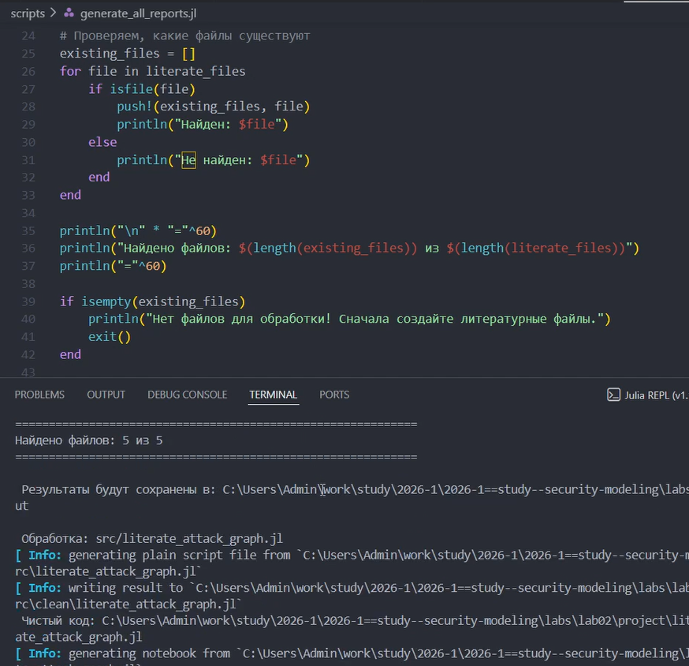
Рисунок 18: Генерация производных форматов
Выполним код из Jupyter Notebook.
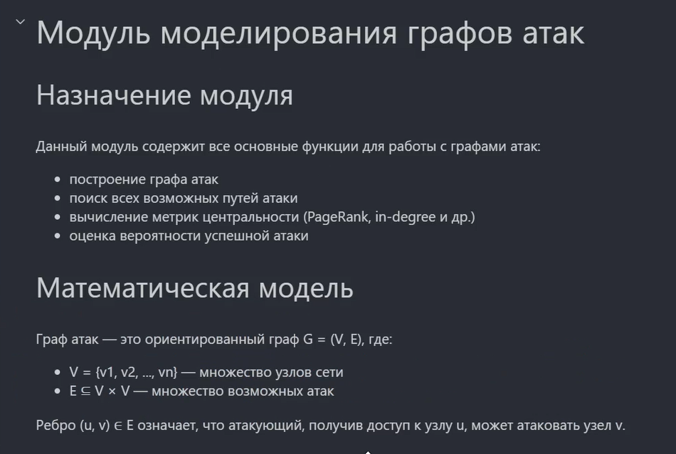
Рисунок 19: Выполнение Jupyter Notebook

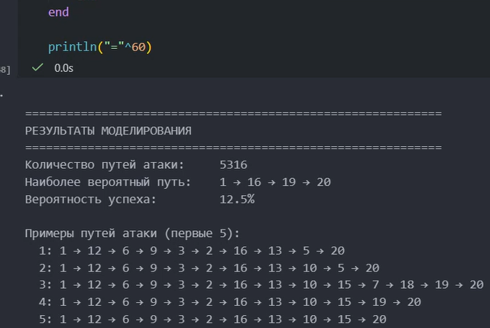
Рисунок 20: Выполнение Jupyter Notebook
Интегрируем документацию в формате Quarto в отчёт.
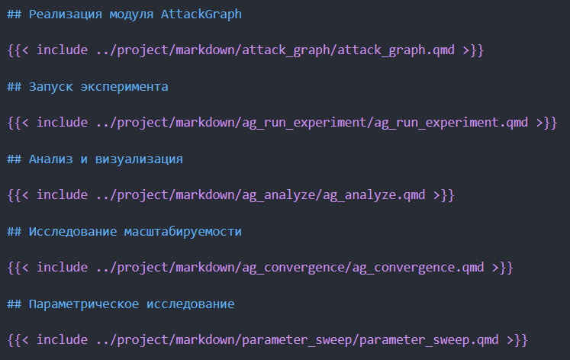
Рисунок 21: Интеграция Quarto

4.8 Изменение кода
Добавим в код в литературном стиле вычисление для набора параметров.
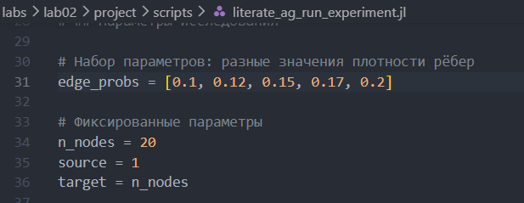
Рисунок 22: Изменение кода
Сгенерируем из литературного кода с параметрами чистый код, Jupyter Notebook и документацию в формате Quarto.
Выполним код из Jupyter Notebook.
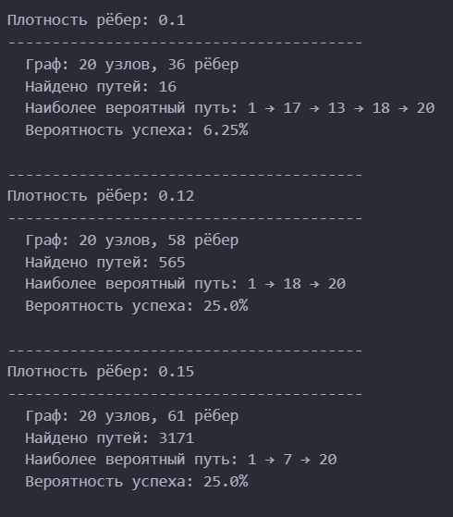
Рисунок 23: Выполнение Jupyter Notebook

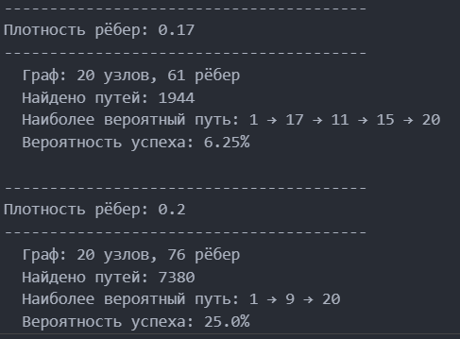
Рисунок 24: Выполнение Jupyter Notebook

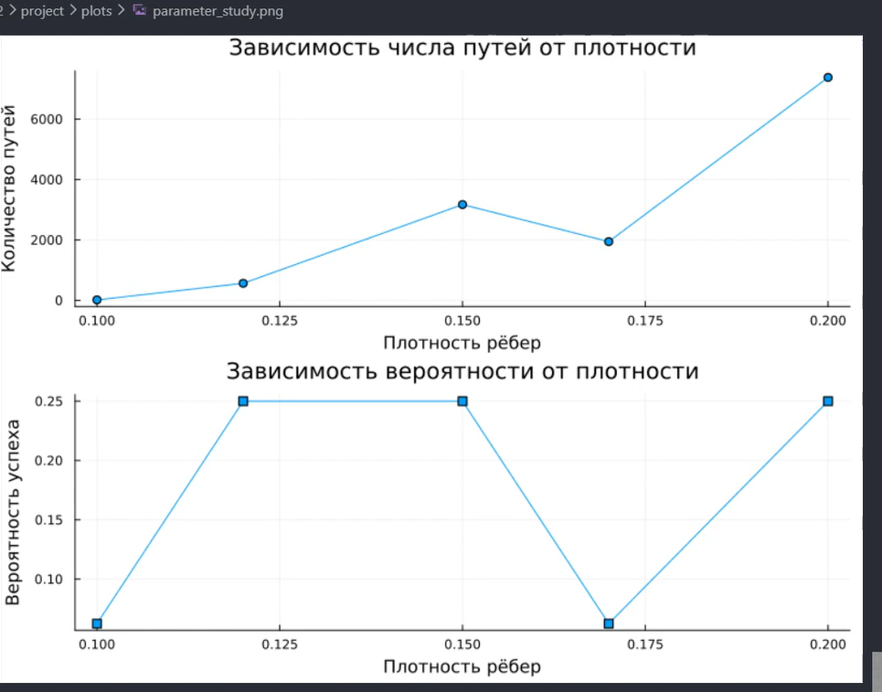
Рисунок 25: Выполнение Jupyter Notebook
Интегрируем документацию с параметрами в формате Quarto в отчёт.

4.9 Реализация модуля AttackGraph
module AttackGraph
using Graphs using LinearAlgebra using Random
export build_attack_graph, find_all_paths, compute_centrality_metrics, assign_edge_weights, most_likely_path, simple_pagerank
function build_attack_graph(n, edge_prob, vulnerabilities, trust_relations) g = SimpleDiGraph(n) for i = 1:n, j = 1:n if i != j && rand() < edge_prob add_edge!(g, i, j) end end for (u, v) in trust_relations add_edge!(g, u, v) end return g end
function find_all_paths(g, source, target) paths = [] function dfs(current, path) if current == target push!(paths, copy(path)) return end for neighbor in outneighbors(g, current) if !(neighbor in path) push!(path, neighbor) dfs(neighbor, path) pop!(path) end end end dfs(source, [source]) return paths end
function compute_centrality_metrics(g) indeg = indegree(g) outdeg = outdegree(g) betweenness = betweenness_centrality(g) closeness = closeness_centrality(g) pagerank = simple_pagerank(g) return Dict( :in_degree => indeg, :out_degree => outdeg, :betweenness => betweenness, :closeness => closeness, :pagerank => pagerank, ) end
function simple_pagerank(g; α=0.85, max_iter=100, tol=1e-6) n = nv(g) n == 0 && return Float64[] pr = fill(1.0 / n, n) for _ in 1:max_iter pr_new = fill((1 - α) / n, n) for i in 1:n outdeg = outdegree(g, i) if outdeg > 0 for j in outneighbors(g, i) pr_new[j] += α * pr[i] / outdeg end else for j in 1:n pr_new[j] += α * pr[i] / n end end end diff = maximum(abs.(pr_new - pr)) pr = pr_new if diff < tol break end end return pr end
function assign_edge_weights(g, cvss_scores) weights = Dict{Graphs.Edge, Float64}() for e in edges(g) u, v = src(e), dst(e) key = (u, v) weight = get(cvss_scores, key, 0.5) weights[e] = weight end return weights end
function most_likely_path(g, source, target, weights) n = nv(g) distmx = fill(Inf, n, n) for e in edges(g) u, v = src(e), dst(e) w = weights[e] w = max(w, 1e-10) distmx[u, v] = -log(w) end state = dijkstra_shortest_paths(g, source, distmx) if state.dists[target] == Inf return [], 0.0 end path = Int[] current = target while current != source push!(path, current) current = state.parents[current] end push!(path, source) reverse!(path) probability = exp(-state.dists[target]) return path, probability end
end

4.10 Запуск эксперимента
using DrWatson [quickactivate?] “project” using Graphs, JLD2, Random include(srcdir(“attack_graph.jl”)) using .AttackGraph
params = Dict( :n => 20, :edge_prob => 0.2, :source => 1, :target => 20, :cvss_scores => Dict((1,3) => 0.9, (2,5) => 0.7, (3,8) => 0.8, (5,20) => 0.95), :trust_relations => [(4,6), (6,10), (10,15)], )
filename = datadir(“attack_graph”, savename(params, “jld2”)) mkpath(datadir(“attack_graph”))
if isfile(filename) [load?] filename data println(“Данные загружены из $filename”) else g = build_attack_graph( params[:n], params[:edge_prob], params[:cvss_scores], params[:trust_relations], ) paths = find_all_paths(g, params[:source], params[:target]) metrics = compute_centrality_metrics(g) weights = assign_edge_weights(g, params[:cvss_scores]) likely_path, prob = most_likely_path(g, params[:source], params[:target], weights) data = Dict( :graph => g, :paths => paths, :metrics => metrics, :weights => weights, :likely_path => likely_path, :probability => prob, ) [save?] filename data params println(“Результаты сохранены в $filename”) end
println(“Количество путей атаки:”, length(data[:paths])) println(“Наиболее вероятный путь:”, data[:likely_path]) println(“Вероятность успеха:”, data[:probability])

4.11 Анализ и визуализация
using DrWatson [quickactivate?] “project” using Graphs, JLD2, Plots, GraphRecipes include(srcdir(“attack_graph.jl”))
params = Dict(:n => 20, :edge_prob => 0.2, :source => 1, :target => 20) filename = datadir(“attack_graph”, savename(params, “jld2”)) [load?] filename data
g = data[:graph] metrics = data[:metrics] pagerank = metrics[:pagerank]
norm_rank = (pagerank .- minimum(pagerank)) ./ (maximum(pagerank) - minimum(pagerank)) colors = [cgrad(:RdYlGn, rev = true)[norm_rank[i]] for i = 1:nv(g)]
graphplot( g, nodeshape = :circle, curves = false, linecolor = :black, nodecolor = colors, nodelabel = 1:nv(g), title = “Граф атак (цвет = PageRank)”, size = (800, 600), ) savefig(plotsdir(“attack_graph.png”))
println(“График сохранён в”, plotsdir(“attack_graph.png”))
println(“=== Анализ графа атак ===”) println(“Количество узлов:”, nv(g)) println(“Количество рёбер:”, ne(g)) println( “Количество путей от”, params[:source], ” к “, params[:target],”:“, length(data[:paths]), ) if !isempty(data[:paths]) println(”Длины путей: “, [length(p) for p in data[:paths]]) println(”Наиболее вероятный путь: “, data[:likely_path]) end
println(“Топ-5 узлов по in-degree:”) top_indeg = sortperm(metrics[:in_degree], rev = true)[1:5] for i in top_indeg println(” Узел $i: in-degree = $(metrics[:in_degree][i])“) end
println(“Топ-5 узлов по PageRank:”) top_pr = sortperm(metrics[:pagerank], rev = true)[1:5] for i in top_pr println(” Узел $i: PageRank = $(round(metrics[:pagerank][i], digits=4))“) end

4.12 Исследование масштабируемости
using DrWatson [quickactivate?] “project”
using Graphs using Plots using JLD2 using Random
include(srcdir(“attack_graph.jl”)) using .AttackGraph
sizes = [10, 15, 20, 21, 22, 23, 24, 25] time_vals = Float64[] path_counts = Int[]
Random.seed!(123)
for n in sizes println(“Размер сети: $n”) g = build_attack_graph(n, 0.2, Dict(), []) t = [elapsed?] paths = find_all_paths(g, 1, n) push!(time_vals, t) push!(path_counts, length(paths)) println(” Время: $(round(t, digits=3)) с, путей: $(length(paths))“) end
p1 = plot( sizes, time_vals, marker = :circle, xlabel = “Число узлов”, ylabel = “Время (c)”, title = “Время поиска всех путей”, legend = false, ) p2 = plot( sizes, path_counts, marker = :circle, xlabel = “число узлов”, ylabel = “Количество путей”, title = “Количество путей атаки”, legend = false, ) combined = plot(p1, p2, layout = (2, 1), size = (800, 600)) savefig(combined, plotsdir(“convergence.png”))
mkpath(datadir(“convergence”)) data = Dict(:sizes => sizes, :times => time_vals, :path_counts => path_counts) [save?] datadir(“convergence”, “convergence_data.jld2”) data

4.13 Параметрическое исследование
using DrWatson [quickactivate?] “project” using Graphs, Random, CSV, DataFrames, Plots, StatsBase
include(srcdir(“attack_graph.jl”)) using .AttackGraph
edge_probs = 0.1:0.1:0.9 n_nodes = 13 source = 1 target = n_nodes
results = [] Random.seed!(123)
for p in edge_probs println(“Плотность рёбер: $p”) g = build_attack_graph(n_nodes, p, Dict(), []) paths = find_all_paths(g, source, target) metrics = compute_centrality_metrics(g) max_indeg = maximum(metrics[:in_degree]) avg_path_len = isempty(paths) ? 0.0 : mean(length.(paths)) push!( results, (p = p, paths = length(paths), max_indeg = max_indeg, avg_len = avg_path_len), ) end
df = DataFrame(results)
mkpath(datadir(“parameter_sweep”)) CSV.write(datadir(“parameter_sweep”, “results.csv”), df)
p1 = plot( edge_probs, [r.paths for r in results], marker = :circle, xlabel = “Плотность рёбер”, ylabel = “Количество путей”, label = “Пути”, ) p2 = plot( edge_probs, [r.avg_len for r in results], marker = :circle, xlabel = “Плотность рёбер”, ylabel = “Средняя длина пути”, label = “Средняя длина”, ) combined = plot(p1, p2, layout = (2, 1), size = (800, 600)) savefig(combined, plotsdir(“parameter_sweep.png”))

5. Контрольные вопросы
1. Что такое граф атак и для чего он используется?
Граф атак — это ориентированный граф, вершины которого представляют узлы сети или состояния системы, а рёбра — возможные действия атакующего. Используется для анализа уязвимостей, поиска путей атаки, оценки рисков и выявления критичных узлов.
2. Какие алгоритмы поиска путей применяются в анализе графов атак?
- DFS — для нахождения всех путей.
- BFS — для кратчайшего пути.
- Алгоритм Дейкстры — для поиска наиболее вероятного пути с учётом весов рёбер.
3. Что означают метрики центральности (in-degree, PageRank) в контексте безопасности?
- In-degree — количество атак, ведущих к узлу. Высокое значение означает, что узел часто атакуют.
- PageRank — важность узла, учитывающая важность ссылающихся на него узлов. Высокий PageRank означает критическое звено.
4. Как можно оценить вероятность успешной атаки с помощью весов рёбер?
Вероятность успеха по пути вычисляется как произведение вероятностей успеха на каждом ребре. Для поиска наиболее вероятного пути используется алгоритм Дейкстры с весом, равным отрицательному логарифму вероятности.
5. Какие ограничения имеет модель графа атак в реальных условиях?
- Статичность (не учитывает изменения сети).
- Не учитывает защитные механизмы (МЭ, IDS).
- Игнорирует временные факторы и человеческий фактор.
- Экспоненциальный рост числа путей для больших сетей.
6. Как можно расширить модель для учёта защитных механизмов (например, межсетевые экраны)?
- Добавить блокирующие правила (удалить рёбра).
- Ввести вероятности обнаружения.
- Добавить узлы-защитники (фаерволы, IDS).
- Использовать взвешенные рёбра с учётом защиты.

6. Выводы
В ходе выполнения лабораторной работы освоены методы построения и анализа графов атак для оценки уязвимостей сетевой инфраструктуры. На примере моделирования атак на корпоративную сеть изучены представление сетевой топологии в виде ориентированного графа, алгоритмы поиска путей атаки, расчёт метрик центральности для определения критических узлов, визуализация графа с цветовой индикацией уровня риска и оценка вероятности успешной атаки с учётом сложности эксплуатации уязвимостей.

Список литературы

